|  |  |
| --- | --- |
| Gerb-BMSTU_01 | **Министерство науки и высшего образования Российской Федерации**  **Федеральное государственное бюджетное образовательное учреждение**  **высшего образования**  **«Московский государственный технический университет**  **имени Н.Э. Баумана**  **(национальный исследовательский университет)»**  **(МГТУ им. Н.Э. Баумана)** |

ФАКУЛЬТЕТ Информатика, искусственный интеллект и системы управления

КАФЕДРА Системы обработки информации и управления\_\_\_\_\_\_\_\_\_\_\_

**ОТЧЕТ**

**К ДОМАШНЕМУ ЗАДАНИЮ № 1**

**По дисциплине «Методы поддержки принятия решений»**

**МЕТОДЫ ПРЕДСТАВЛЕНИЯ ЗНАНИЙ**

Студент ИУ5-71Б  Д.М. Зелинский

(Группа) (Подпись, дата) (И.О.Фамилия)

Преподаватель  Д.О. Ишков

(Подпись, дата) (И.О.Фамилия)

Оценка \_\_\_\_\_\_\_\_\_\_\_\_\_\_\_\_\_\_\_

Москва – 2023

Задание (6 вариант).

1А. Построить атрибутивную семантическая сеть для понятий *требование, документация, функция, язык программирования* и *тенор.*

1Б. Построить семантическую сеть предикатного типа для определения понятий *факт, смысл, прожектор.*

Ход работы.

1А. Атрибутивная семантическая сеть.

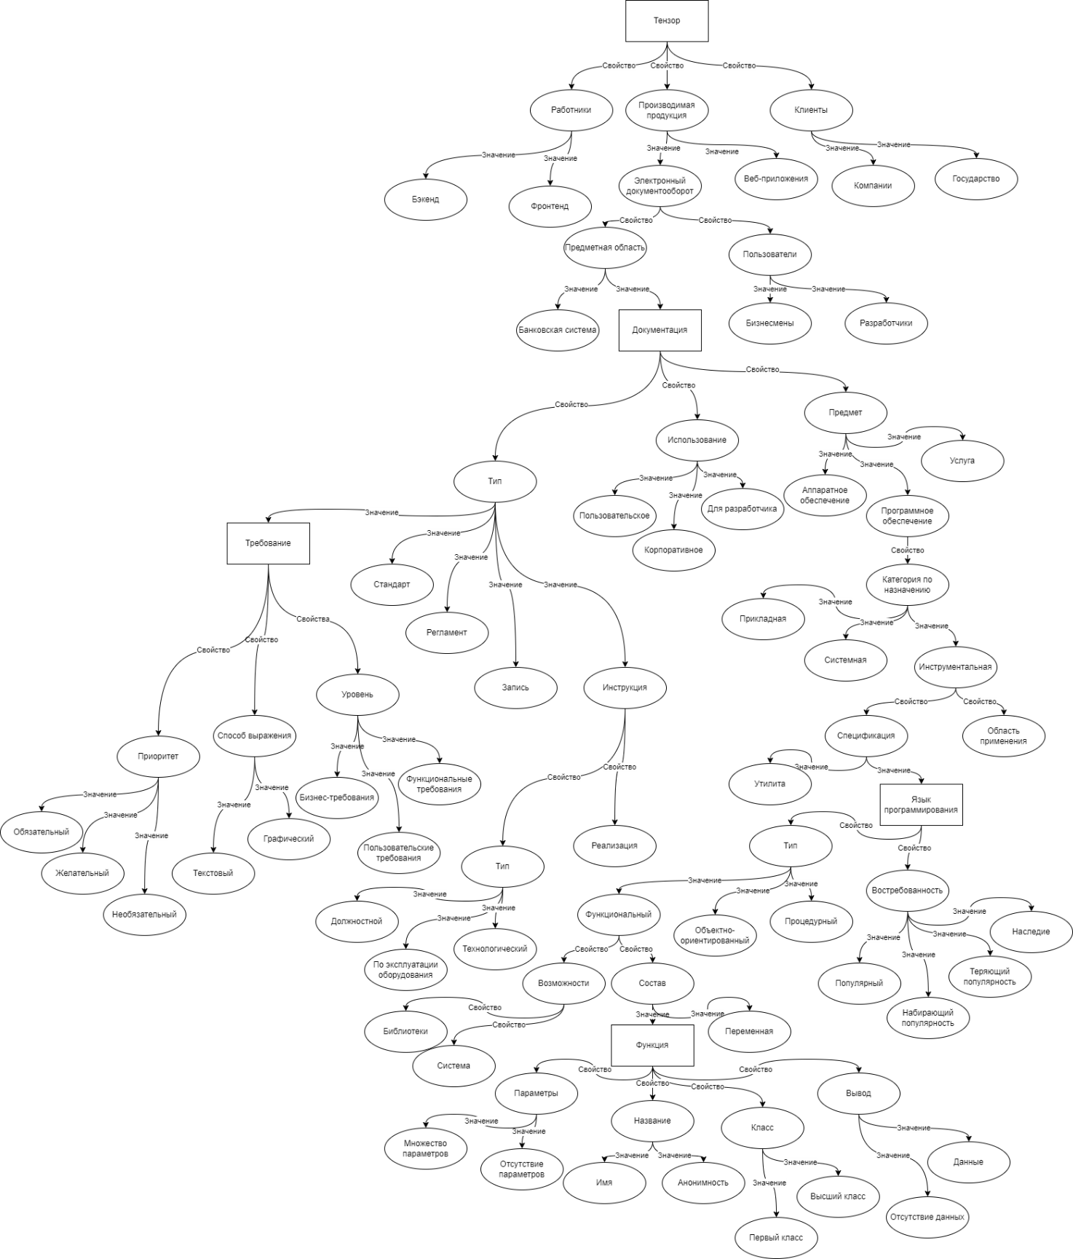

1Б. Семантическая сеть предикатного типа.

